Оглавление

Работа с БД (создание, импорт данных, SQL) 2

SQL Server Management Studio (SSMS) 2

Создание базы данных из SQL скрипта 3

Создание таблицы в SSMS согласно ER диаграмме и словарю данных 5

Импорт данных средствами SSMS 12

Подключение БД в Visual Studio 25

# Работа с БД (создание, импорт данных, SQL)

## SQL Server Management Studio (SSMS)

Запускаете SSMS, откроется окно, показанное на рисунке ниже:

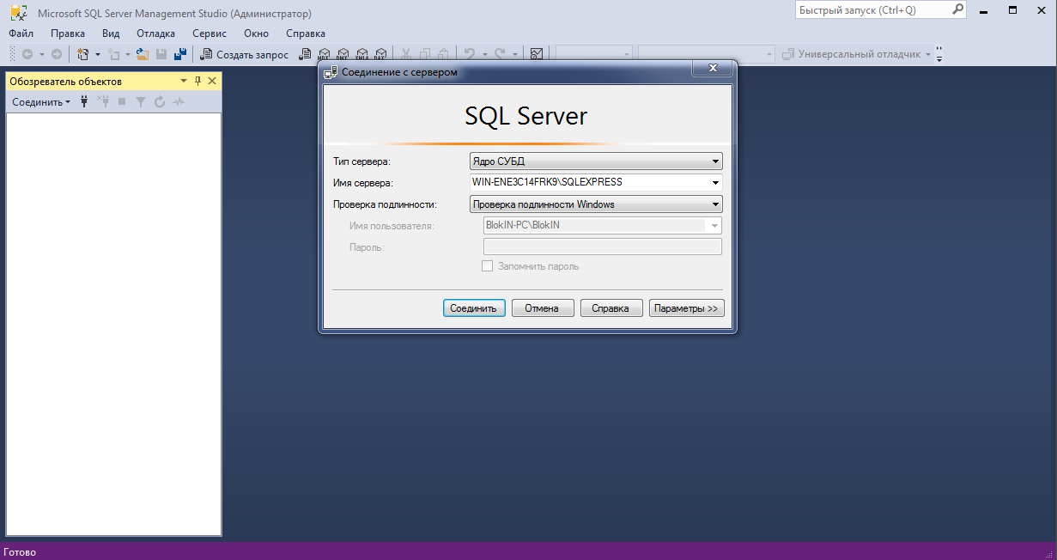

Если ваша база данных располагается на том же компьютере, на котором вы работаете, выбираете проверку подлинности Windows. В противном случае проверку подлинности SQL сервер, используя выданные вам логин и пароль.

После подключения, в обозревателе объектов будет представлен список доступных баз данных, таблиц и других объектов, как показано на рисунке ниже:

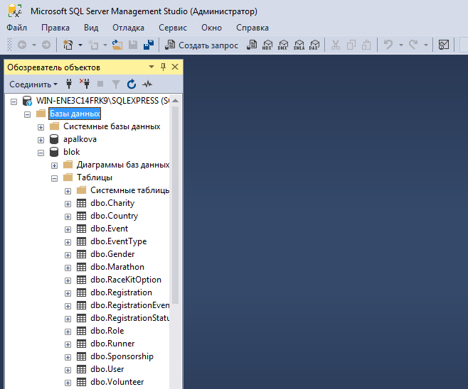

## Создание базы данных из SQL скрипта

В случае, если подключение выполняется впервые, для дальнейшей работы необходимо создать базу данных. Для этого кликните правой кнопкой мыши по элементу списка «Базы данных» и выберите пункт «Создать базу данных», как показано на рисунке ниже: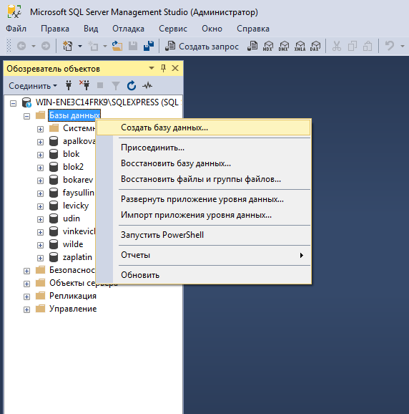

В появившемся окне, введите название базы данных и нажмите «Ок».

Осталось заполнить таблицу, для этого выбираете созданную базу данных, и создаете к ней запрос:

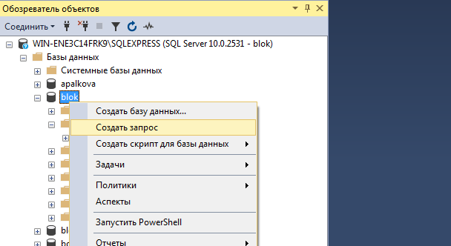

Откройте SQL скрипт на генерацию таблиц БД, расположенный в папке с заданием (скрипта будет 2, выбирать тот, который для MSSQL), нажмите выполнить. При этом, убедитесь, что активна ваша БД в выпадающем списке:

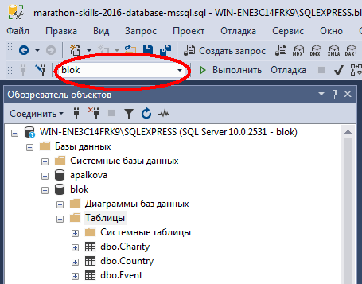

Либо в самом начале запроса пропишите команду

USE имя_бд

где имя_бд – название ранее созданной базы данных.

## Создание таблицы в SSMS согласно ER диаграмме и словарю данных

Даны ER диаграмма и словарь данных, нужно создать таблицы, связать их соответствующим образом

ER диаграмма:

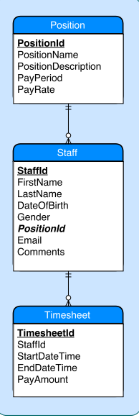

Словарь данных:

|  |  |  |  |  |  |  |
| --- | --- | --- | --- | --- | --- | --- |
| **Position (Позиция)** | |  | |  | | |
| **FIELD NAME** | **DATA TYPE / FIELD SIZE** | | **REQUIRED?** | | **NOTES** |
| **PositionId** | SMALLINT | | Y | | Auto increment |
| **PositionName** | VARCHAR (50) | | Y | |  |
| **PositionDescription** | VARCHAR (1000) | |  | |  |
| **PayPeriod** | VARCHAR (10) | | Y | |  |
| **Payrate** | DECIMAL (10,2) | | Y | |  |

|  |  |  |  |  |
| --- | --- | --- | --- | --- |
| **Staff (Персонал)** | |  |  | |
| **KEY** | **FIELD NAME** | **DATA TYPE / FIELD SIZE** | **REQUIRED?** | **NOTES** |
| PK | **StaffId** | INT | Y | Auto increment |
|  | **FirstName** | VARCHAR (80) | Y |  |
|  | **LastName** | VARCHAR (80) | Y |  |
|  | **Email** | VARCHAR (100) | Y |  |
|  | **DateOfBirth** | DATETIME | Y |  |
|  | **Gender** | VARCHAR (10) | Y |  |
| FK | **PostionId** | SMALLINT | Y | Foreign key to Position |
|  | **Comments** | VARCHAR (2000) |  |  |
| **Timesheet (Расписание)** | |  |  | |
| **KEY** | **FIELD NAME** | **DATA TYPE / FIELD SIZE** | **REQUIRED?** | **NOTES** |
| PK | **TimesheetId** | INT | Y | Auto increment |
| FK | **StaffId** | INT | Y | Foreign key to Staff |
|  | **StartDateTime** | DATETIME |  |  |
|  | **EndDateTime** | DATETIME |  |  |
|  | **PayAmount** | DECIMAL (10,2) |  |  |

Как видно, в словаре данных указаны нужные типы данных. Создадим, для примера, таблицу Position:

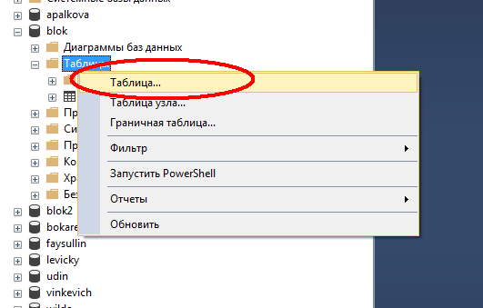

Добавляем столбцы согласно ER диаграмме и словарю данных:

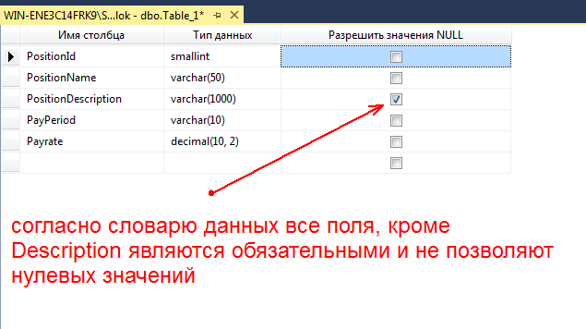

Указываем поле PositionID как ключевое:

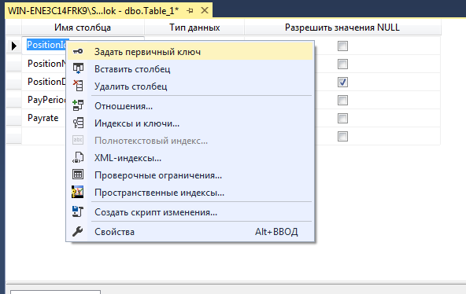

Указываем, что поле PositionId – автоинкремент, т.е. счетчик:

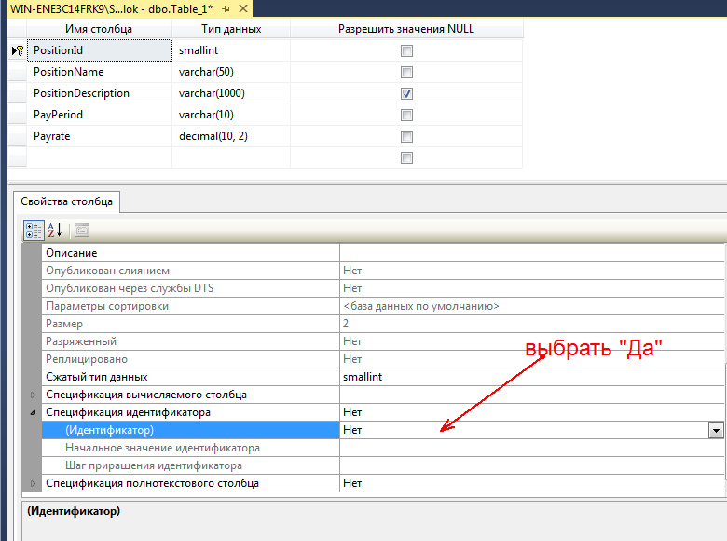

Нажимаем сохранить, вводим нужное имя таблицы:

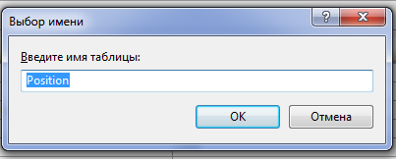

Аналогично делаем оставшиеся 2 таблицы.

Когда таблицы созданы, осталось прописать внешние ключи. В словаре данных они отмечены как FK, таких ключа у нас 2, в таблице Staff – PositionId, в таблице Timesheet – StaffId.

Для этого в таблице, содержащей такой ключ, делаем следующее:

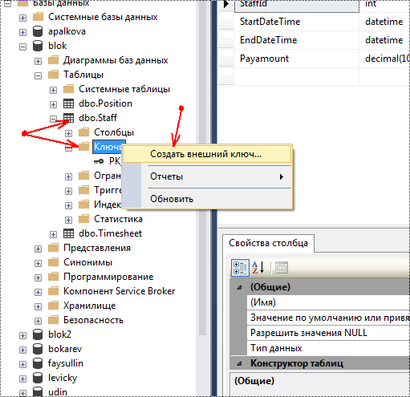

Далее:

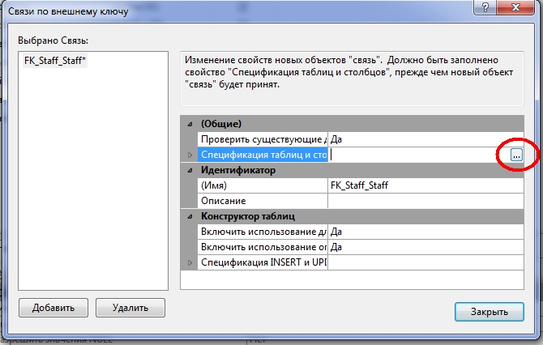

Настраиваем:

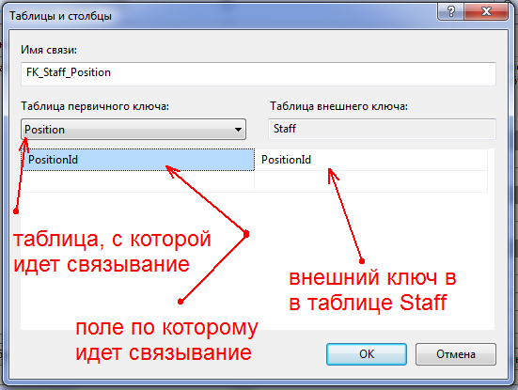

Жмем «ОК»

Нажимаем кнопку сохранить, подтверждаем свои намерения.

**Если вы где то допустили ошибку и хотите изменить таблицу, жмете по ней правой кнопкой - проект, снова откроется редактор, вносите изменения, однако, скорее всего вы получите ошибку:**

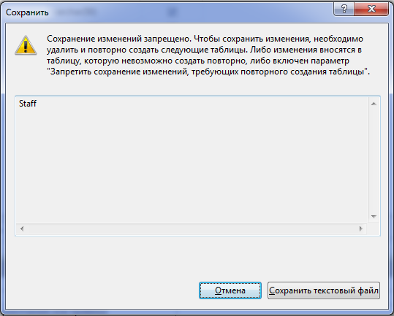

Чтобы отключить ее. идем в настройки SSMS: Сервис – параметры – конструкторы, и снимаем соответствующий чекбокс:

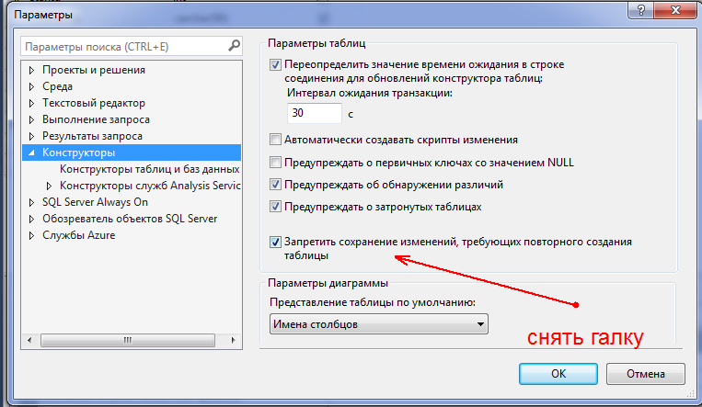

## Импорт данных средствами SSMS

*\*будут использованы таблицы, созданные в разделе «Создание таблицы в SSMS согласно ER диаграмме и словарю данных»*

К таблицам будут даны данные для заполнения, однако даны они будут не в формате SQL скрипта, а скорее всего в виде «сырых», необработанных данных, текстовых файлов. В лучшем случае csv/excel.

Рассмотрим случай, когда данные находятся в txt файле. Файл приложен к проекту: «marathon-skills-2016-staff-import». Открыв его в блокноте, увидим нечто некрасивое:

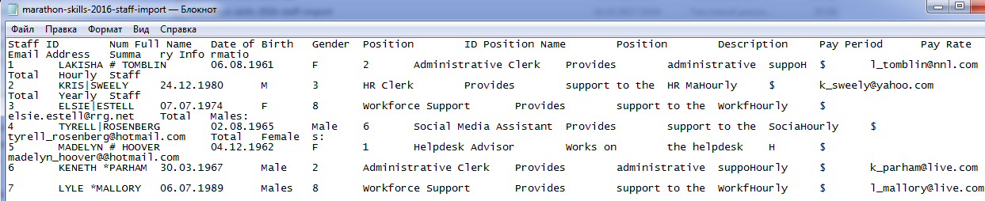

В некоторых случаях, импортировать можно и такие файлы:

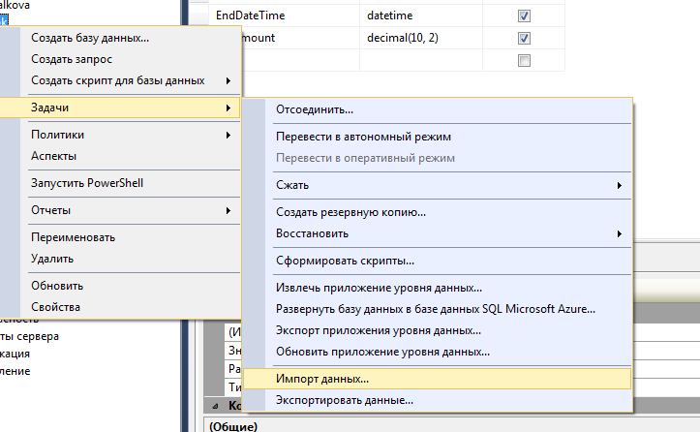

В этом случае, в качестве источника данных нужно выбрать «Источник Неструктурированный файл», настроить поля и произвести импорт.

Однако, лучше, данные сначала обработать. Для этого, откроем файл в екселе:

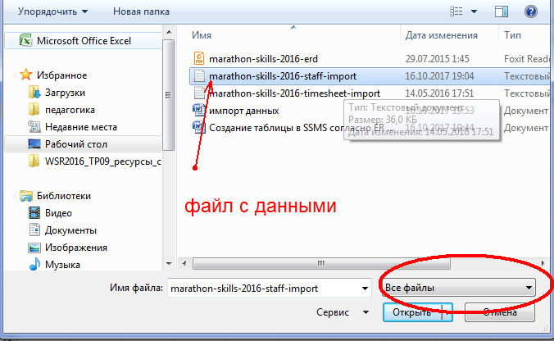

Настраиваем импорт:

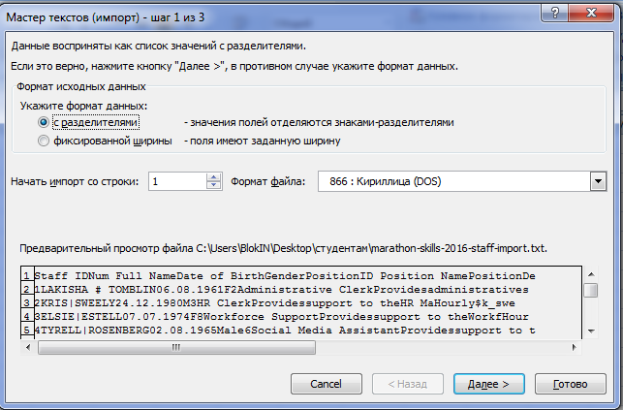

В данном примере импорт проходит успешно без настроек, однако, возможно, придется поиграть с параметрами. На выходе не совсем корректно определились имена столбцов:

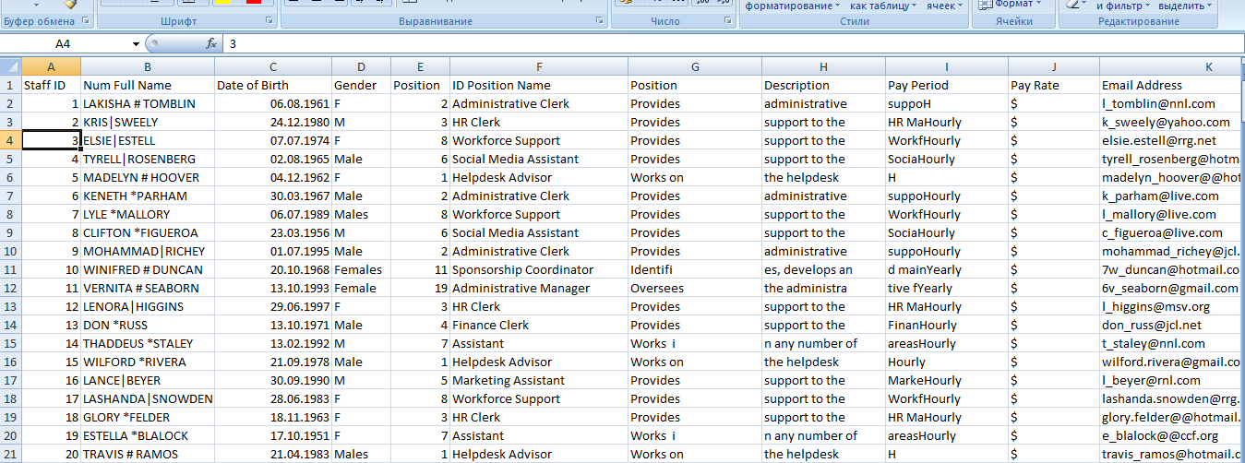

Как видно, данные в этой таблице не нормализованы, т.е. содержат данные из таблиц Staff (сотрудники) и Position (должности). Поэтому, разделим исходную таблицу на 2, выбирая соответствующие колонки:

К таблице Staff относятся столбцы A (ключевое поле),B (полное имя), C (дата рождения), D (пол), E (код должности), Email. Как видно, поле B позже должно быть разделено еще на 2 – имя и фамилия. Копируем их в отдельный файл:

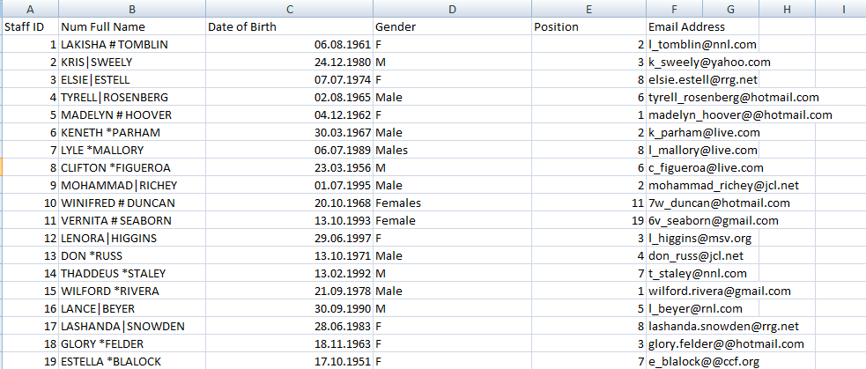

Перед дальнейшими действиями проверим данные на корректность, видно что в конце содержится «мусор», удаляем его:

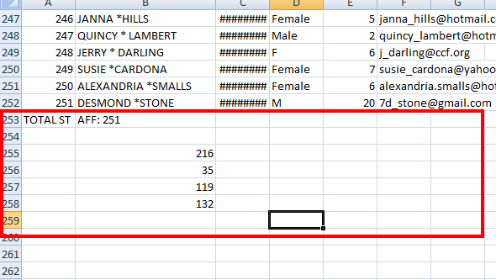

Вернемся к разделению колонки, видно, что в колонке с именем имя разделено разными разделителями (масло масляное, ага ☺ ). Заменим их на один:

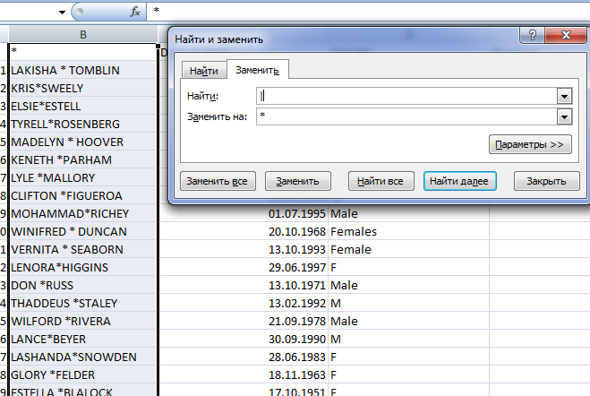

Теперь разделим колонку на 2, для этого есть 2 способа:

1. Сложный в действиях, но проще запоминающийся

Сохраняем файл в формате с расширением .csv:

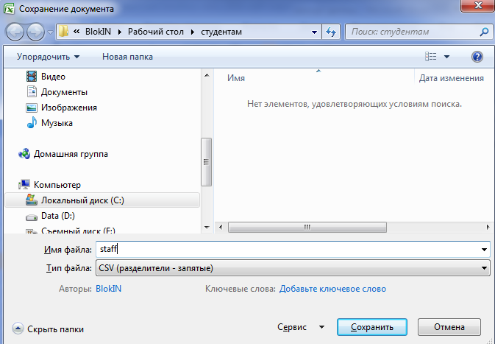

Открываем файл в блокноте, делаем замену нашего символа-разделителя на ; :

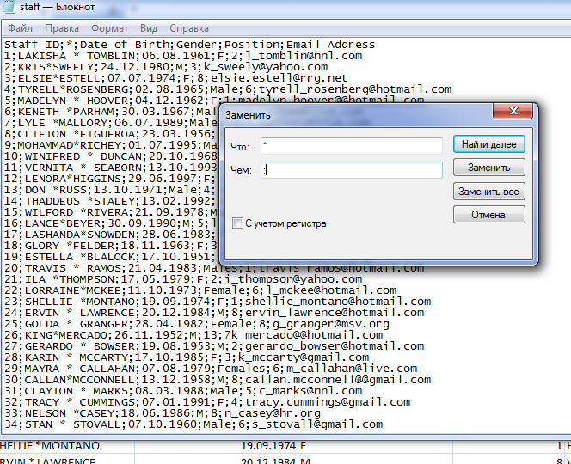

И исправляем имена колонок в первой строке:

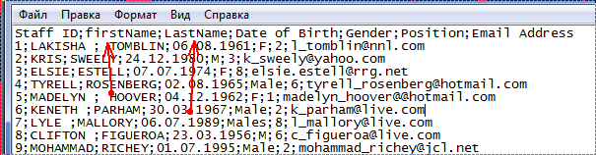

Сохраняем. Открываем в екселе, пересохраняем в формате excel

1. Более быстрый, но сложнее запоминающийся:

Добавляете новый столбец, в первой строке правите имя будущего столбца:

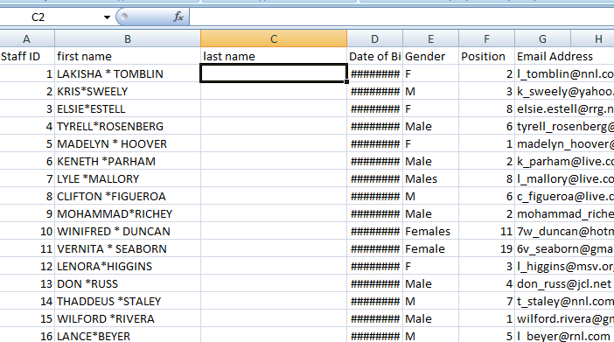

В екселе на вкладке данные – Текст по столбцам:

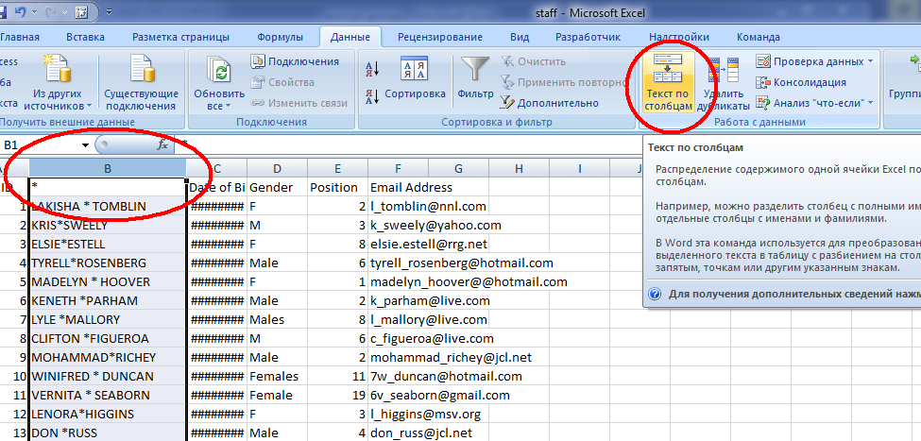

В качестве разделителя указываете выбранный символ:

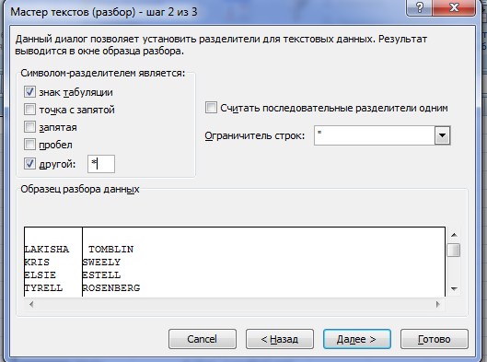

Profit!!:

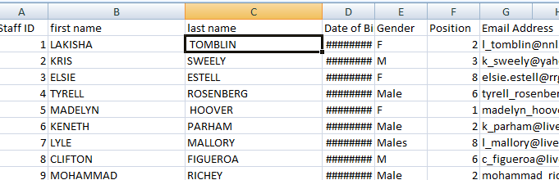

**Приводим имена столбцов в соответствие с именами в БД:**

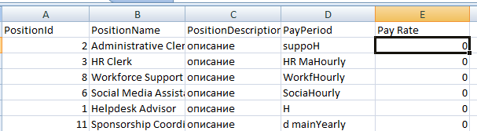

**Сохраняем результат в формате excel.**

**Вернемся к исходной таблице, выберем из нее данные должностей, т.е. таблицы Position (обращая внимание на возможный мусор, в виде сводных данных):**

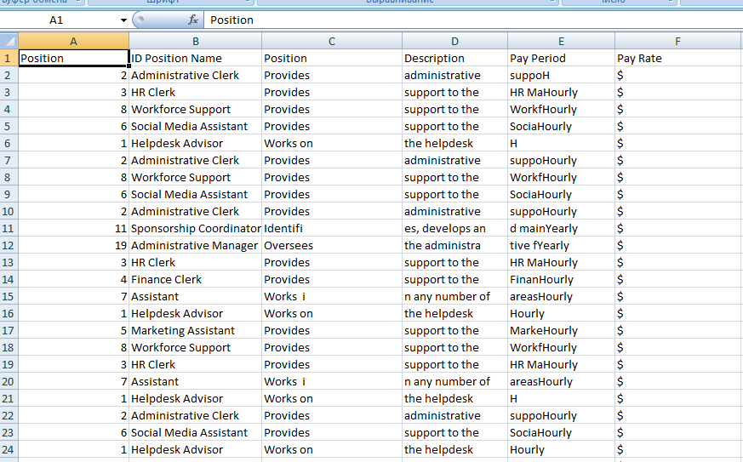

Удалим дубликаты (вкладка данные – удалить дубликаты) и укажем поле, в котором их искать:

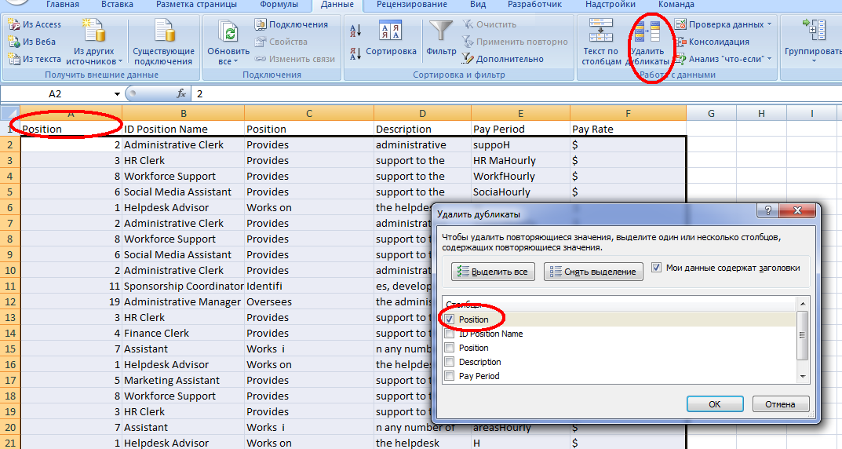

Устраняем косяки (поле Description занимает колонки C,D, и немного E, PayPeriod – сливается с частью Description в колонке E, в PayRate вместо цифр $):

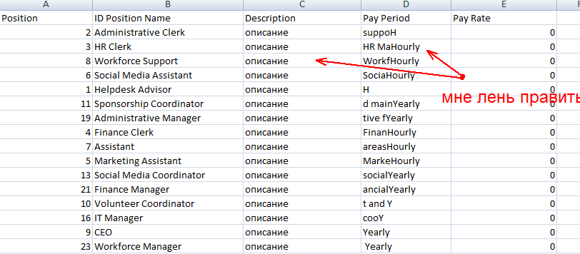

**Сохраняем в формате excel**

**Теперь в SSMS начинаем импорт. Импортировать начинаем со справочников (в нашем примере сначала нужно загрузить профессии, а потом сотрудников:**

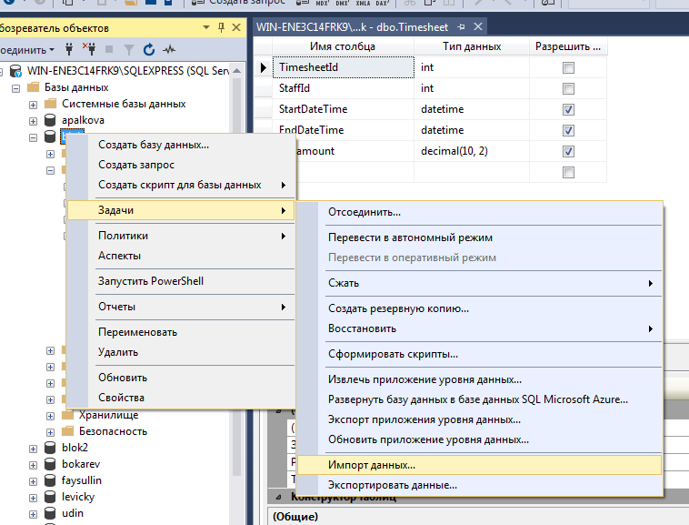

В качестве источника данных выбираем excel файл:

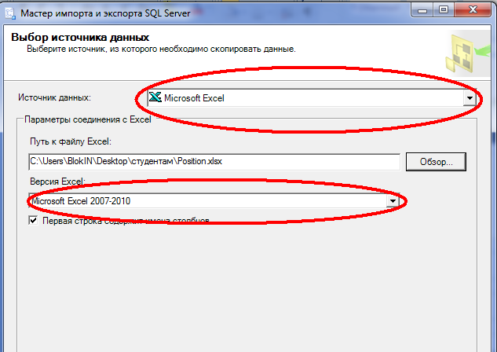

В качестве приемника данных выбираете SQL сервер, прописываете строку подключения (параметры строки можно взять в Visual Studio – обозреватель серверов, свойства):

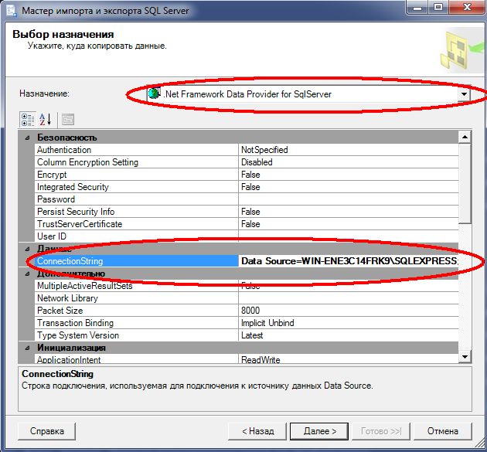

Нажимаете Далее -> Далее

Выбираете вашу таблицу для импорта (именно выбираете, по умолчанию создается новая):

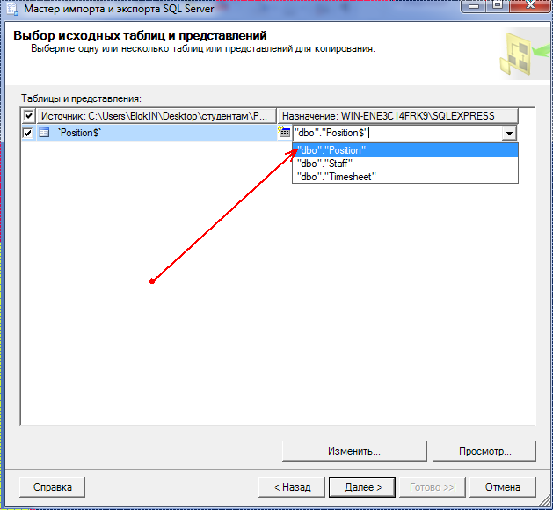

Далее:

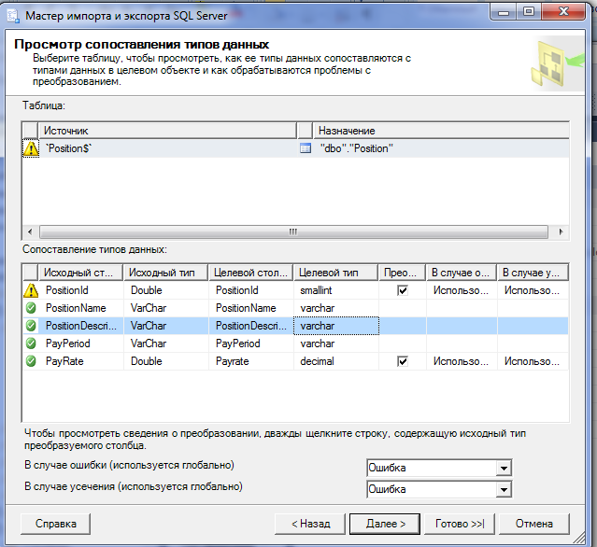

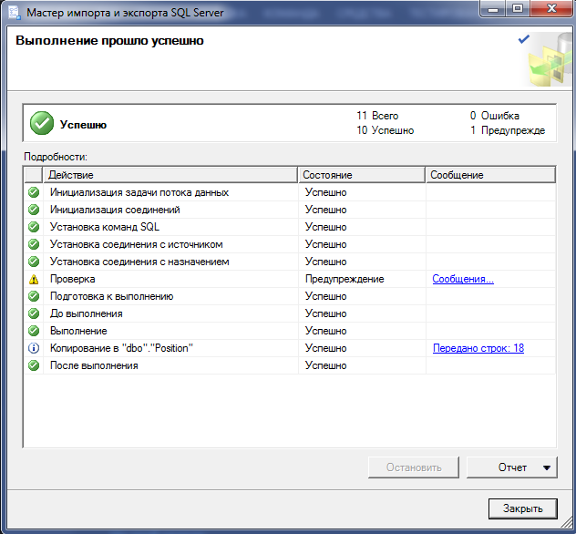

Делаем выборку, данные в таблице:

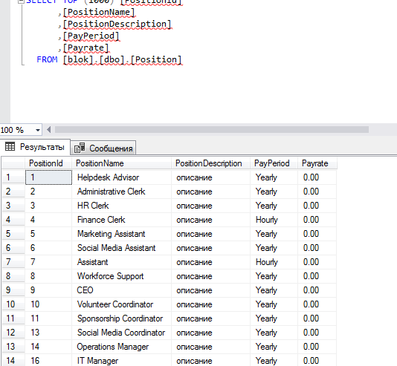

Аналогично добавляем данные для сотрудников (Staff), сформированные ранее (не забыв назвать колонки как в БД).

## Подключение БД в Visual Studio

Запустите Visual Studio, откройте «Обозреватель серверов». Если его нет, в главном меню выберите «Вид» -> «Обозреватель серверов»:

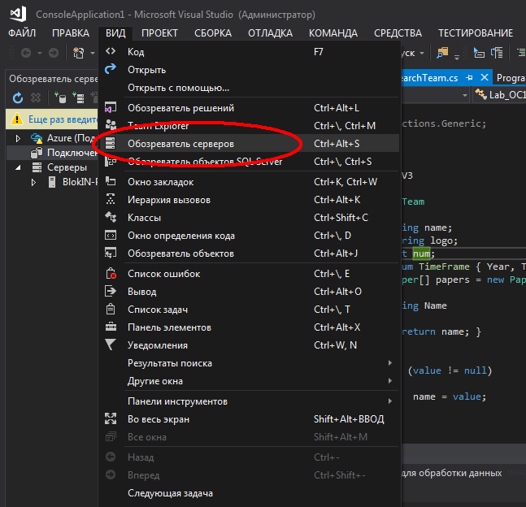

В обозревателе серверов, добавьте новое подключение данных:

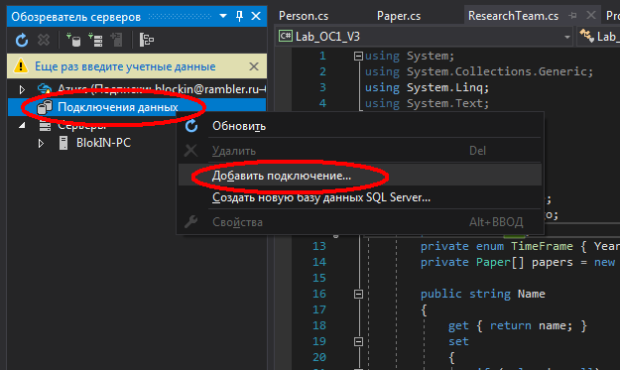

На след шаге нажмите «Изменить»:

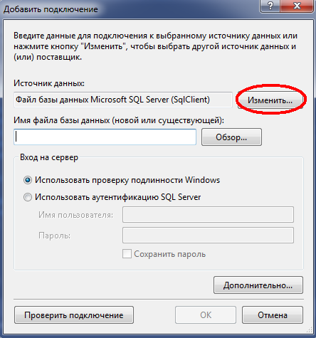

В качестве источника данных выберите Microsoft SQL Server: 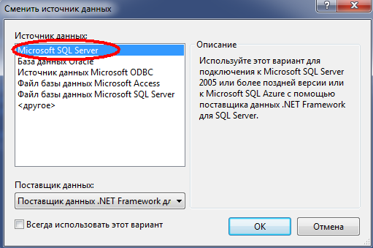

В следующем диалоговом окне произведите настройку SQL Server’а. Для этого нужно указать расположение сервера в поле 1. Если в выпадающем списке нет вашего сервера, попробуйте запустить SSMS, найти его там, потом скопировать имя сервера в поле 1.

В поле 2 выбираете тип аутентификации аналогично настройке запуска SSMS.

**НЕ ЗАБУДЬТЕ** указать имя базы данных, которую вы планируете использовать, в выпадающем списке 3.

